附件5

四川省抗癌药专项集中采购报价及
动态调整操作手册
企业用key登录药品基础信息资审系统后，点击“药品项目管理”中“已申报项目”，选择“抗癌药专项集中采购药品申报”,可开始报价工作，如图：
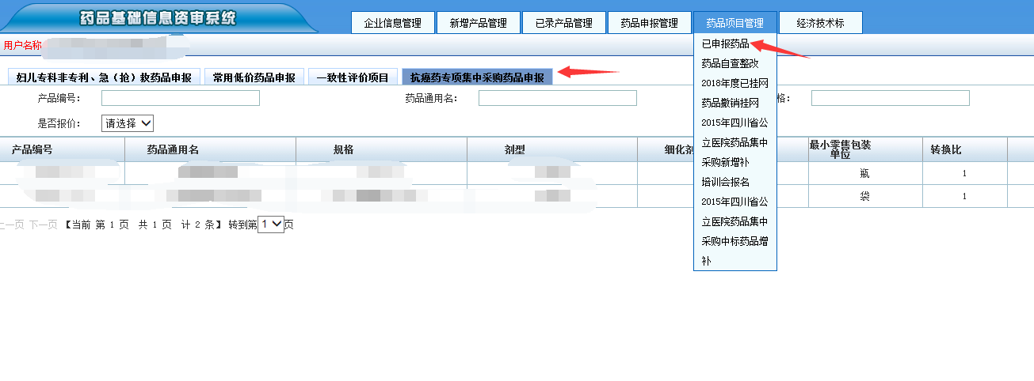点击需要报价的药品后“未报价”蓝色文字，进入报价界面，如图：
完成下图任意一个红色箭头所指药品价格信息和勾选供应保障承诺书后，点击提交按钮提交报价，如图：
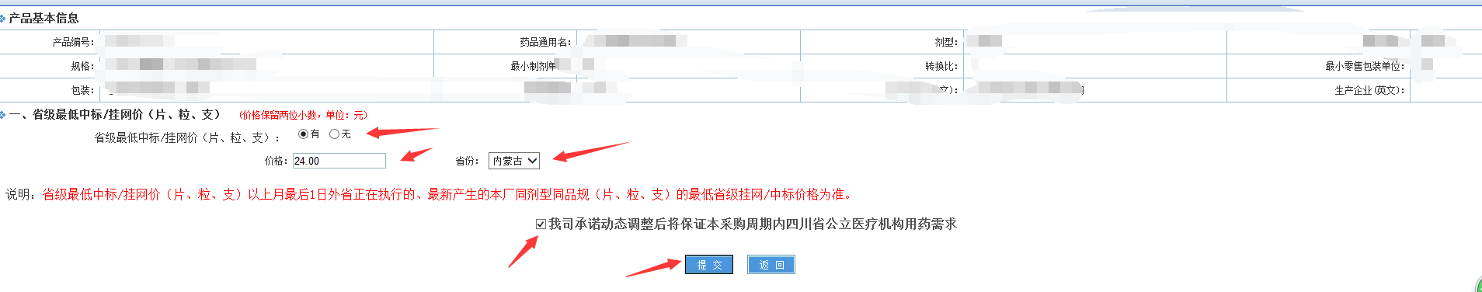
注：在截止报价时间范围内，可随时更新和提交报价，价格以最后一次提交的数据为准；
产品价格动态更新操作：
点击需要报价的药品后“已报价”蓝色文字，进入报价更新界面，如图：
完成价格更新和勾选供应保障承诺书后，点击下方“更新报价按钮”，即可完成价格更新，如图：
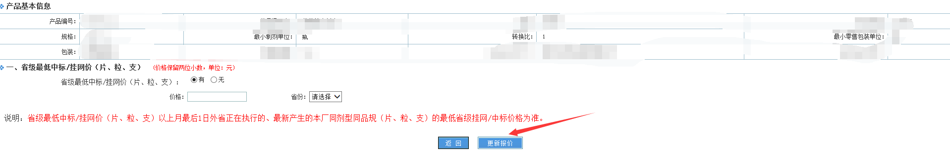
注：1.手册中数据均为演示数据，正式数据已发布为准；
2.价格动态更新操作只针对该项目挂网及启用的药品，不针对该项目未启用的药品。

